1、模块包安装：

$ npm install --save 模块包名

install各种后缀解释：

①、npm install本地安装

(1)将安装包放在 ./node_modules 下（运行 npm 命令时所在的目录），如果没有 node_modules 目录，会在当前执行 npm 命令的目录下生成 node_modules 目录。

(2)可以通过 require() 来引入本地安装的包。

②、npm install -g全局安装

(1) 将安装包放在 /usr/local 下或者你 node 的安装目录。

(2)可以直接在命令行里使用。

③、npm install --save

(1)会把msbuild包安装到node_modules目录中

(2)会在package.json的dependencies属性下添加msbuild

(3)之后运行npm install命令时，会自动安装msbuild到node_modules目录中

(4)之后运行npm install --production或者注明NODE_ENV变量值为production时，会自动安装msbuild到node_modules目录中

④、npm install --save-dev

(1)会把msbuild包安装到node_modules目录中

(2)会在package.json的devDependencies属性下添加msbuild

(3)之后运行npm install命令时，会自动安装msbuild到node_modules目录中

(4)之后运行npm install --production或者注明NODE_ENV变量值为production时，不会自动安装msbuild到node_modules目录中

2、npm 配置项registry修改为淘宝镜像（不使用cnpm）

①：设置新的registry 配置：npm config set registry https://registry.npm.taobao.org;

②：查看了下当前的registry 配置：npm config get registry;

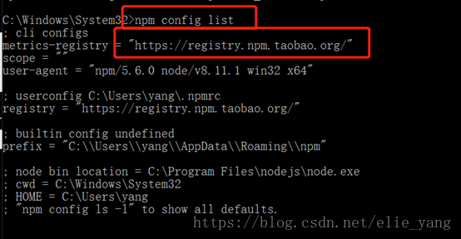

看到了淘宝的镜像地址，说明就更改成功了。

3、CSS文件格式化：

①下载插件beautify

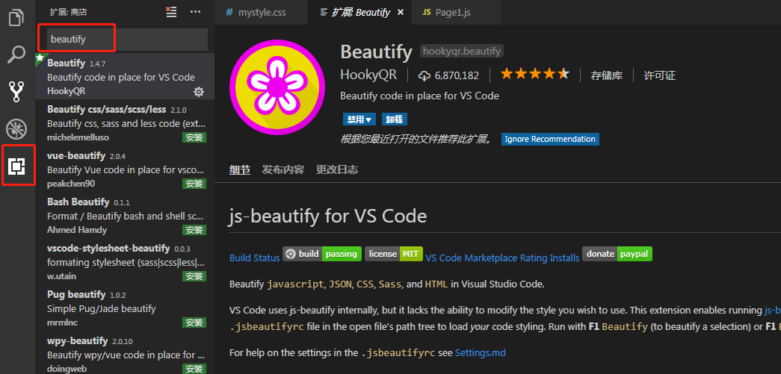

②因为这个工具对js文件格式化有异常，所有要关闭对js文件的格式化，打开文件-->首选项-->设置，找到扩展中的Beautify config，打开Language的setting.json

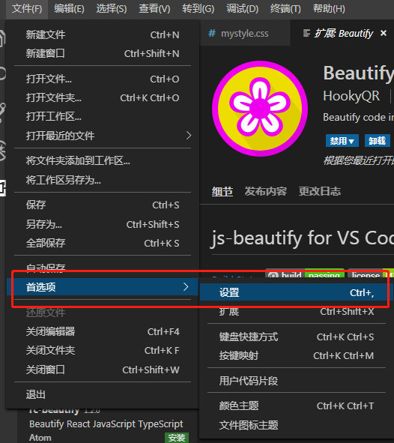

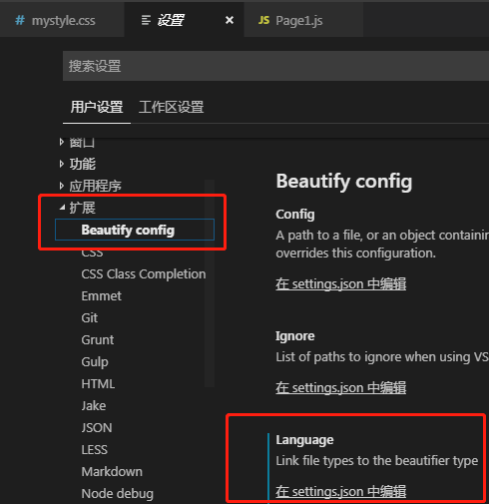

③将"javascript"删除，如果文件格式报错，将用户设置/工作区设置中的内容用大括号括起来。

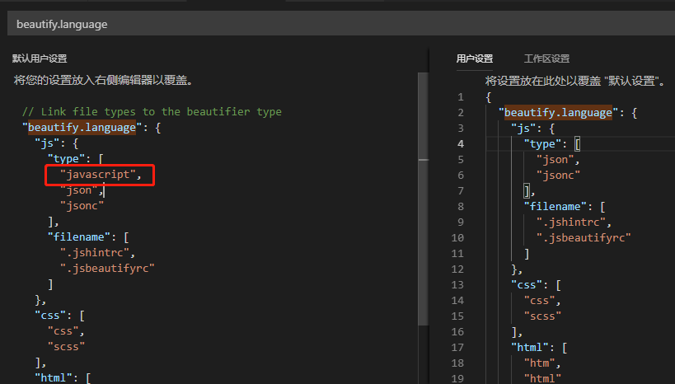

"beautify.language": {

"js": {

"type": [

"json"

],

"filename": [

".jshintrc",

".jsbeautify"

]

},

"css": [

"css",

"scss"

],

"html": [

"htm",

"html",

"vue"//在这里加上vue

]

}